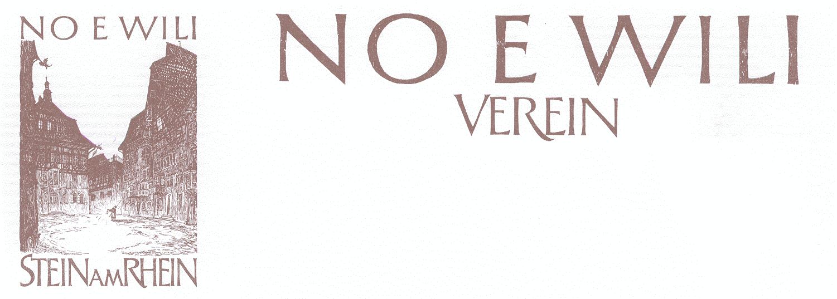
Jungendfonds 2016
Antrag Unterstützungsbeitrag
Anlass
Bezeichnung
Durchführung | Ort |  |  | Datum
Teilnehmende | Anzahl  Alter | Kinder (bis 12 Jahre) |  | Jugendliche (13-18 Jahre)
Leitende | Anstellung | Ehrenamtliche Tätigkeit |  | Entlohnte Tätigkeit
Ziele des Anlasses
Aktivitäten
Eigenleistung
Leistungen (NICHT finanzieller Art) des Antragstellers.
Finanzierung | Elternbeiträge |  | öffentliche Hand |  | weitere Sponsoren
Antragsteller
Verein / Organisation
Name und Ort / Sitz
Konto  Für die Überweisung des Unterstützungsbeitrags. | IBAN  Lautend auf  Name, PLZ / Ort
Kontaktperson | Name Vorname  Adresse  PLZ / Ort  Email Telefon
Antrag
Gewünschter Unterstützungsbetrag
Wiederholung | erster Antrag letzter Antrag beim Jugendfonds im Jahr
Gegenleistung  Der Jugendfonds kann am Anlass folgendermassen Werbung machen. | Nennung als Sponsor  auf der Homepage  in der Publikation des Anlasses  mit No e Wili-Werbebanner/-Roll-Up | weitere Möglichkeiten:
Rückmeldung  Bis spätestens zwei  Monate nach dem Anlass. | Kurzer Bericht, Fotos, Video werden bis am nachgereicht.  (Bitte beachten: Fotos, Logo usw. können auf der Homepage des NO E WILI Vereins veröffentlicht werden.)
Zwingende  Beilagen! | Beschreibung des Anlasses (Konzept, Flyer, o.Ä.)  Detailliertes Budget (alle erwarteten Einnahmen und Ausgaben des Anlasses)  Einzahlungsschein
Einreichung | Bis spätestens zwei Monate vor dem Anlass!  an jugendfonds@noewili.ch oder Katharina Roth, Lindliweg 2, 8200 Schaffhausen

